THỰC HÀNH NHẬP MÔN MẠNG MÁY TÍNH
Lab 1 - Wireshark Getting Started

Họ và tên: Lê Hoàng Khánh
MSSV: 21522205
Lớp: IT005.N12.MMCL.1

Câu 1:

Trình duyệt và server đều đang sử dụng phiên bản HTTP 1.1.

Câu 2:
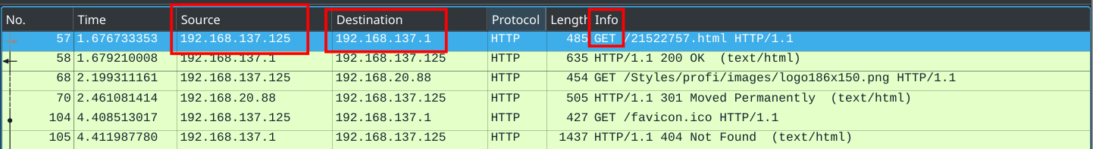
Qua gói tin với lệnh GET ta biết được:
- Địa chỉ IP của máy đang sử dụng là 192.168.137.125
- Địa chỉ IP của Web Server là 192.168.137.1

Câu 3:
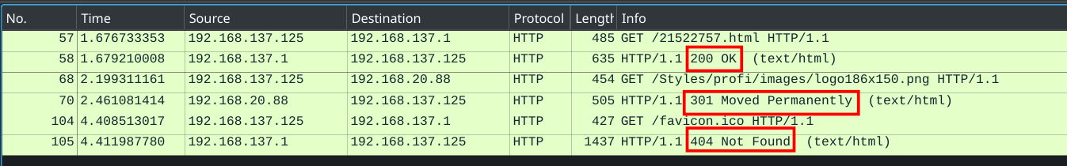
Các mã trạng thái (status code) trả về từ server là 200 OK, 301 Moved
Permanently, 404 Not Found

Câu 4:
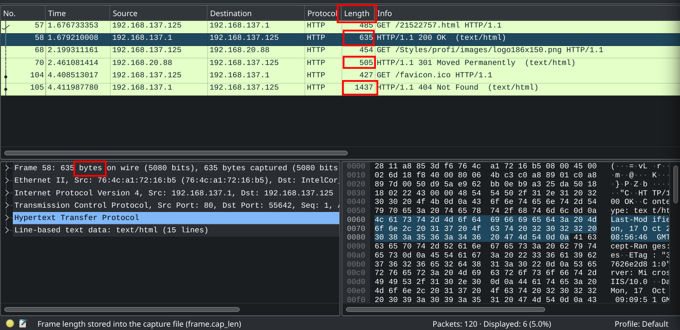
Server trả về 3 gói tin mỗi gói tin có độ dài tương ứng là 635 bytes, 505 bytes, 1437 bytes.

Câu 5:
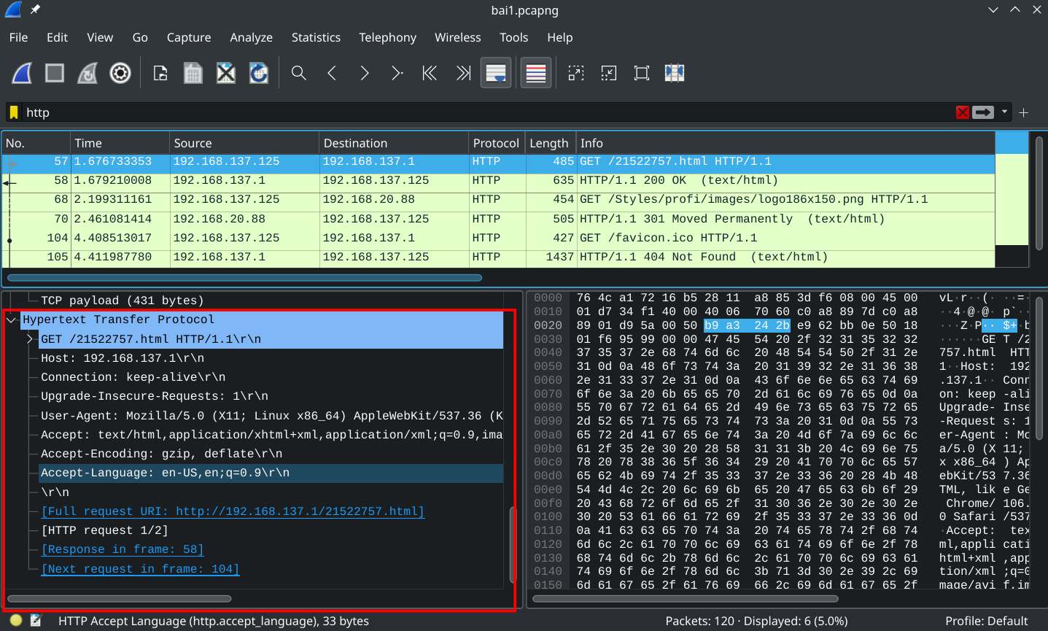
Xem xét nội dung của HTTP GET đầu tiên. Không tìm thấy dòng chữ“IF-
MODIFIEDSINCE

Câu 6:
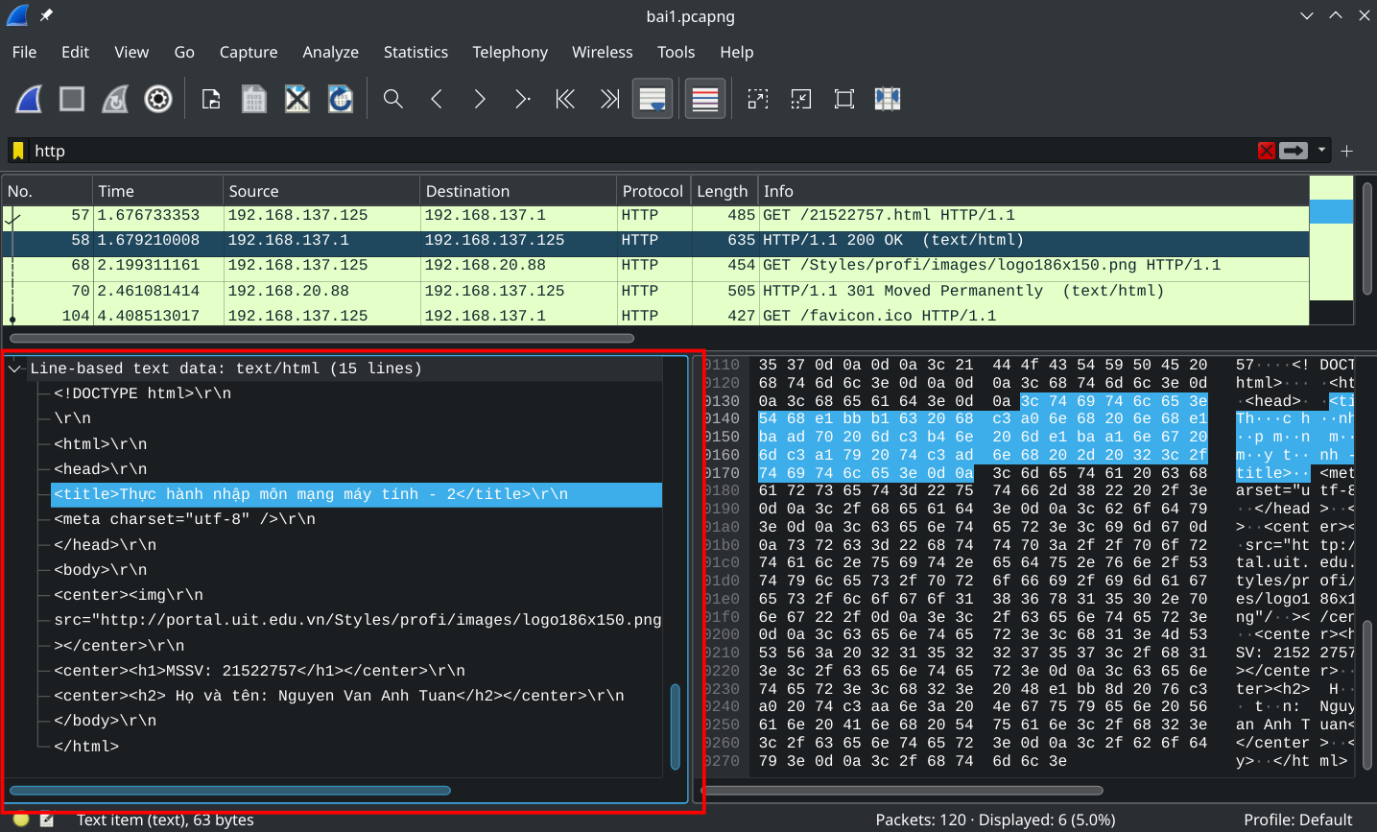
Như ta có thể thấy thì Server có trả về nội dung của HTML.

Khi truy cập vào website lần đầu tiên quy trình thực hiện như sau: Trình duyệt gửi yêu cầu file -> Server tìm kiếm file -> Server trả kết quả về Trình duyệt -> Trình duyệt tải về và hiển thị. Trường hợp nếu như file cần tìm đã có sẵn ở bộ nhớ đệm của trình duyệt thì trình duyệt sẽ lấy thông tin file HTML từ bộ nhớ đệm lên hiện thị. Do ban đầu chúng ta đã tiến hành xóa bộ nhớ đệm của trình duyệt nên đây là lần đầu truy cập vào website cho nên trình duyệt sẽ yêu cầu và server sẽ trả về nội dung mà trình duyệt yêu cầu.

Câu 7:
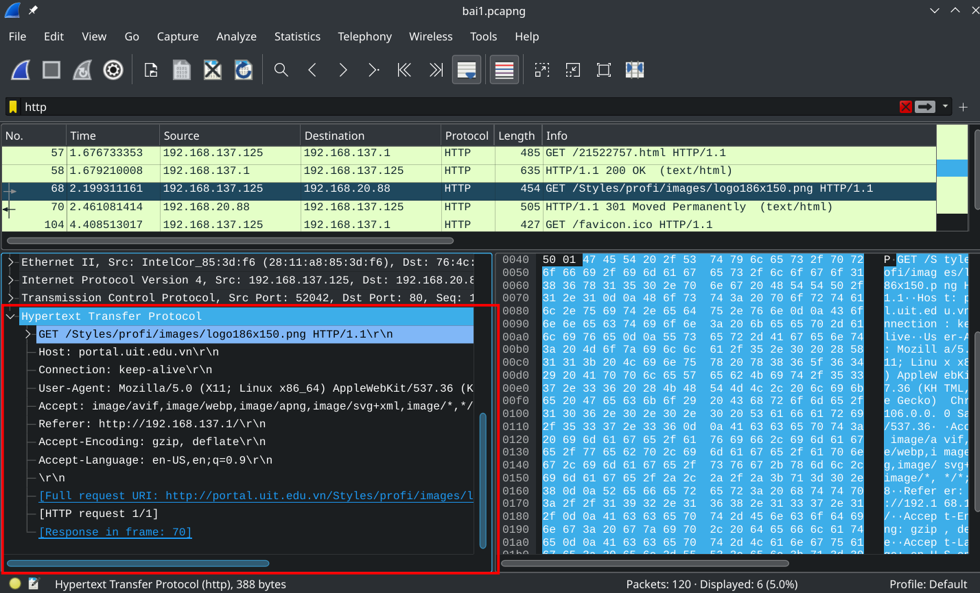
Không có dòng “IF-MODIFIED-SINCE” trong dòng GET thứ 2.

Câu 8:
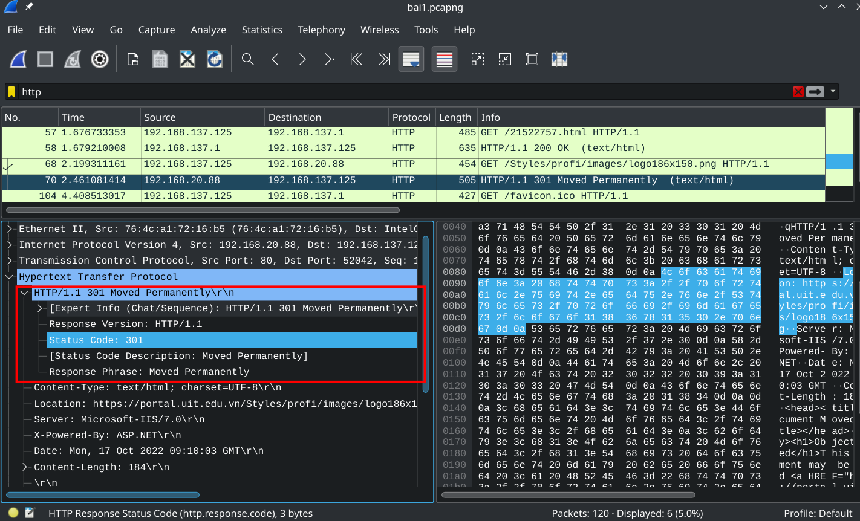
Mã trạng thái HTTP được trả về từ server tương ứng với HTTP GET thứ 2 là: 301

Ý nghĩa của nó là: Nhằm thông báo các trang web hoặc địa chỉ hiện tại đã chuyển hướng vĩnh viễn sang các trang web hoặc địa chỉ khác.

Server không thật sự gửi về nội dụng lúc này nội dung của file được chuyển hướng để lấy ở một server khác cụ thể ở đây là: https://portal.uit.edu.vn

Câu 9:
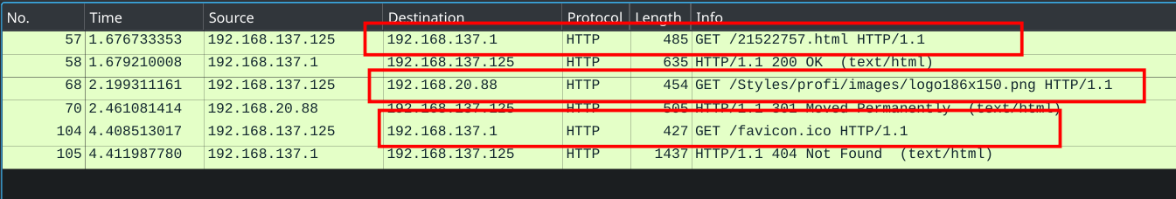
Trình đã gửi 3 HTTP đến các địa chỉ IP lần lượt là 192.168.137.1 và 192.168.20.88, 192.168.137.1

Câu 10:
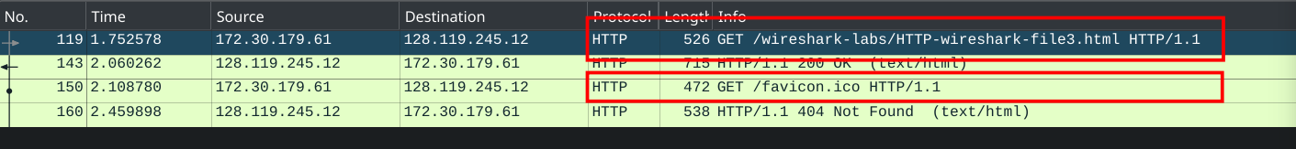
Trình duyệt đã gửi 2 lệnh HTTP GET.

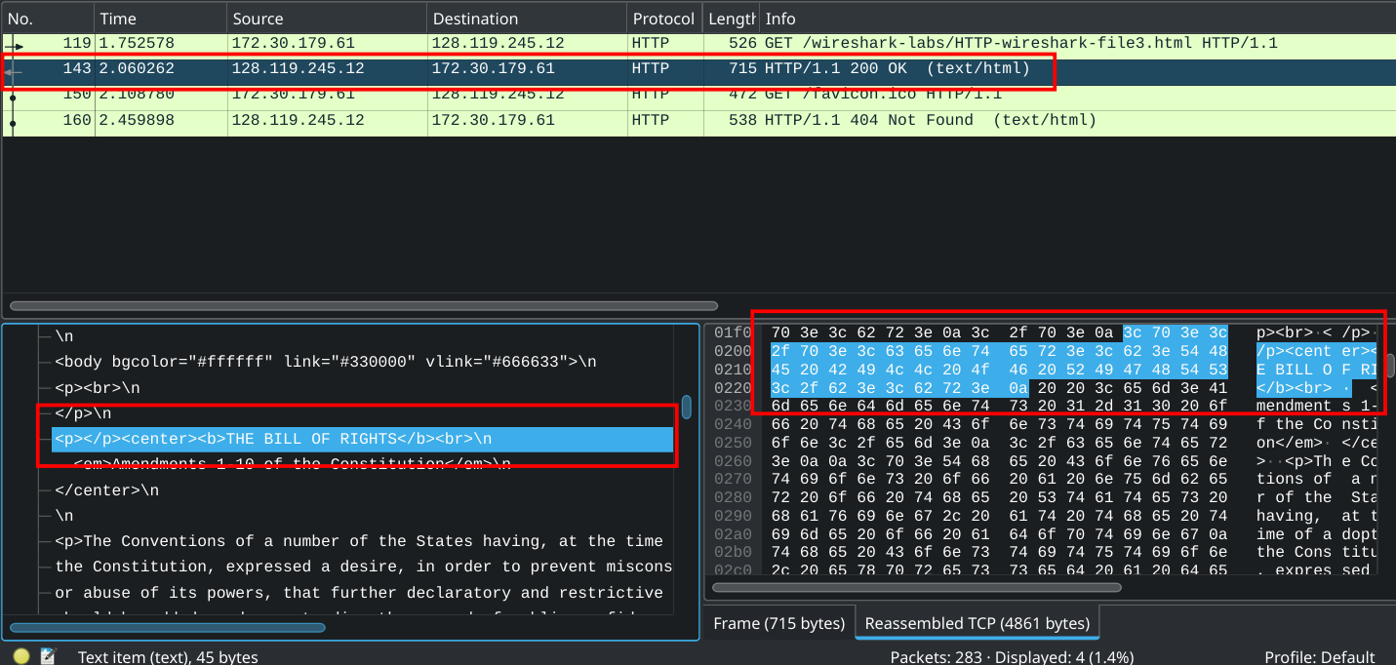
Dòng “THE BILL OF RIGHTS” được chứa trong gói tin phản hồi thứ 2 với số thứ tự 142.

Câu 11:Xuất hiện thêm trường Authorization và Cache-Control
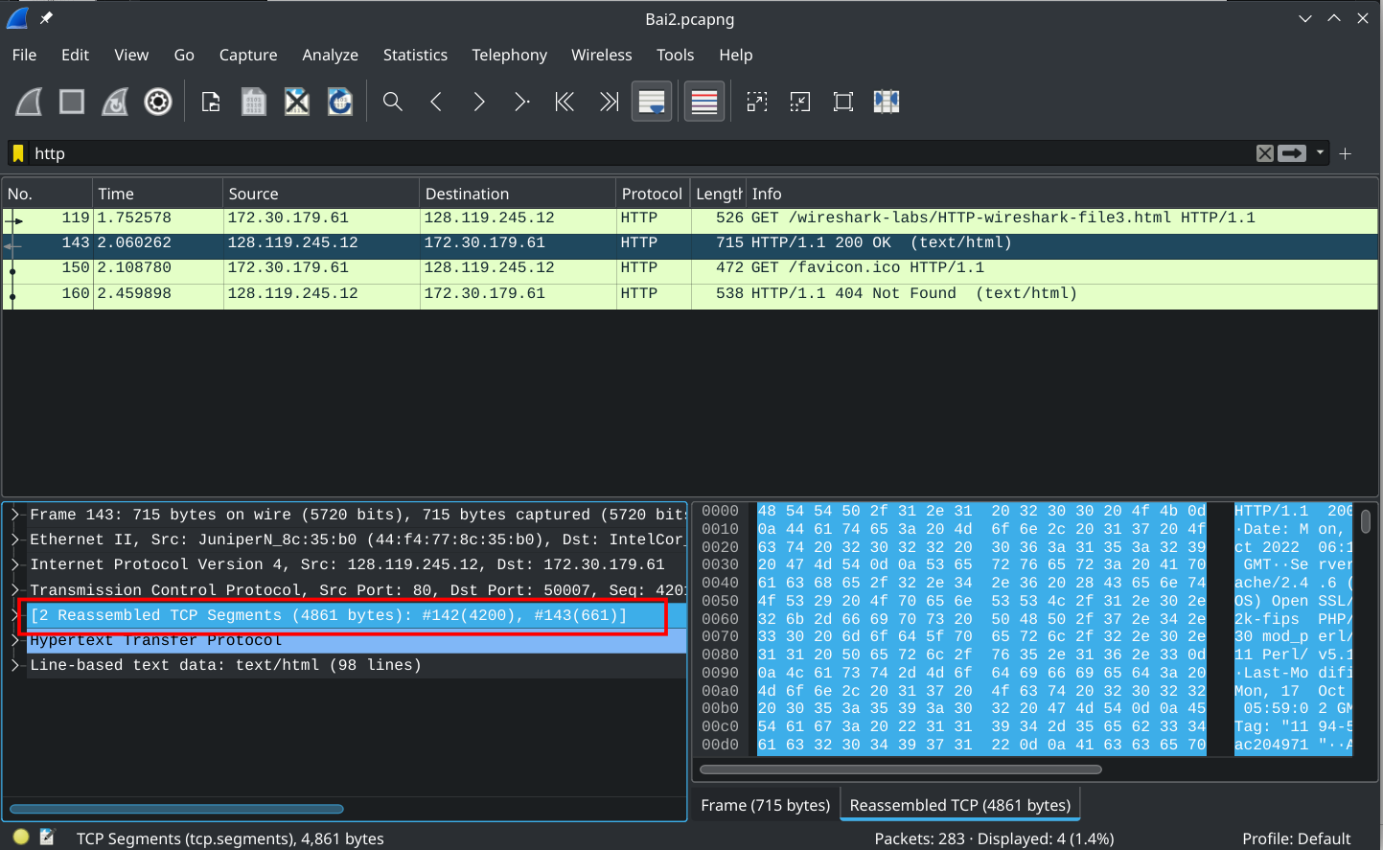
Cần 2 TCP segments để chứa hết HTTP response và nội dung của The Bill of Rights.

Câu 12:
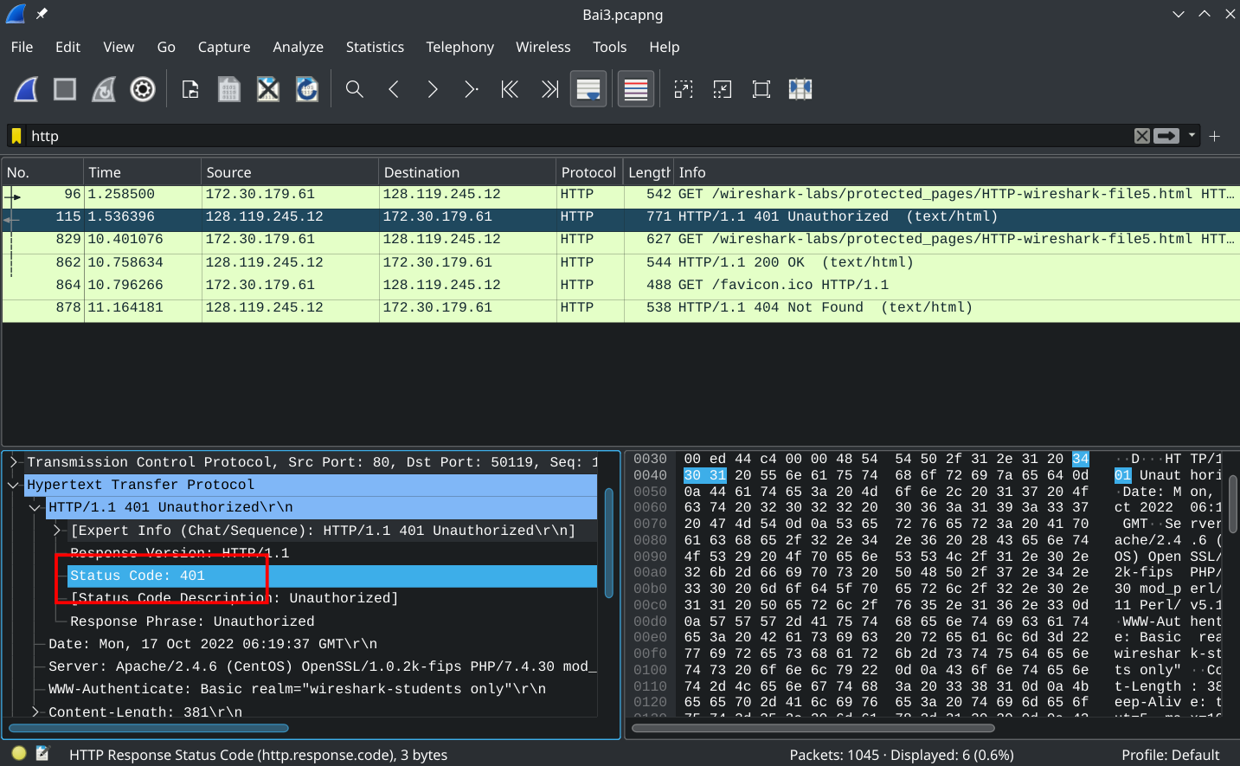
Mã trạng thái: 401
Ý nghĩa: 401 Unauthorized error là mã trạng thái HTTP có nghĩa là trang bạn đang cố gắng truy cập không thể được tải cho đến khi bạn đăng nhập lần đầu bằng một ID và mật khẩu người dùng hợp lệ.

Câu 13:
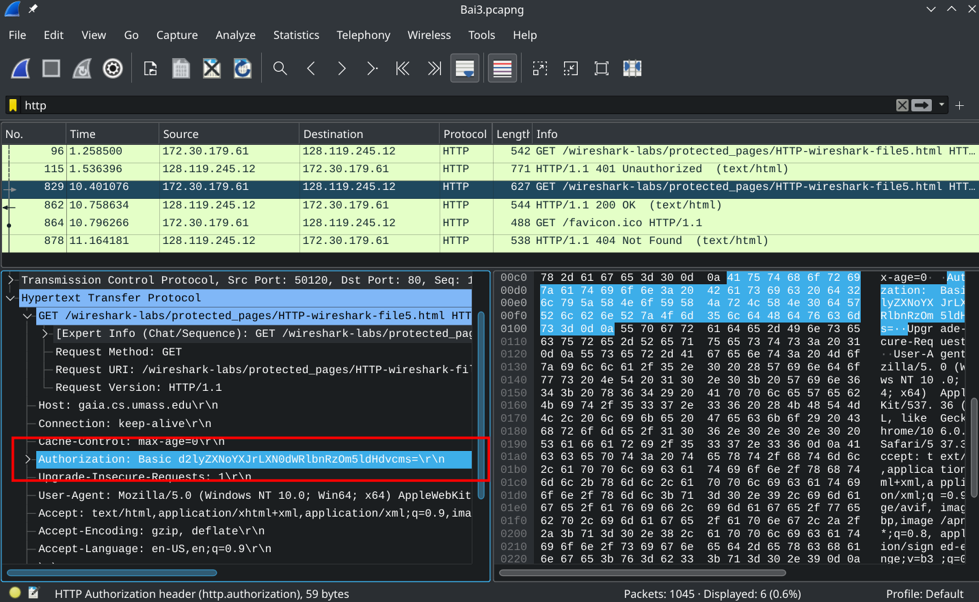
Xuất hiện thêm trường Authorization và Cache-Control

